1. Сынтас дегеніміз не?
A) менгир немесе менгирлер саяжолы
B) бедер тақта
C) бұғы тас
D) керегенің құрамдас бөлігі
A
2. Қабырғасы тастан қаланған мемориалдық құрылыс қалай аталады?
A) тумулус
B) балбал
C) циста
D) вишап
C
3. «Жалған күмбез» конструкциялы алғашқы ескерткіштердің бірін атаңыз.
A) Есік қорғаны (б.д.Vғ.)
B) Баланды-2 кесенесі(б.д.д. IV-II ғ.)
C) Қанаттас кешені (қола дәуірі)
D) Айша бибі кесенеасі (ХIIғ.)
B
4. «Алтын қазынасымен» белгілі Шығыс Қазақстандағы сақ қорғандары кешендерін атаңыз.
A) Шілікті және Берел
B) Пазырық қорғандары
C) Тегіскен және Баланды
D) Шах-и-Зинда және Гур-Әмір
A
5. Ежелгі түріктердің шығу тегі туралы аңыз бейнеленген ескерткішті атаңыз.
A) Дария I патша бедері
B) Бұғы тас
C) Әйел құдай Иштар қақпасы
D) Бұғыты бедер тақтасы
D
6. Қабырға конструкциясына тас блоктар пайдаланылған астау түріндегі күрделі жоспарлы аяқталмаған имаратты атаңыз (VIII-IX ғ., Жамбыл обл.).
A) Доруссиадат
B) Ақыртас
C) Бурана
D) Беғазы
B
7. Бегім-ана және Сараман қоса кесенелері көлемді-кеңістіктік түріне қарай қай түрге жатады?
A) Екі күмбезді
B) Портал-күмбезді
C) Көп күмбезді
D) Мұнаралы
D
8. Қарахан кесенесі орналасқан қаланы атаңыз (ХII, ХIХ ғ.).
A) Кедер
B) Шымкент
C) Тараз
D) Джамукат
C
10. Қос қабықшалы күмбезі бар Қазақстанның орта ғасырдағы әйгілі алғашқы ескерткішін атаңыз.
A) Қ.А.Яссауи кесенесі (XIV-XV ғ.)
B) Қанаттас кешені (қола дәуірі)
C) Тұғылық-Темір хан кесенесі (XVғ.)
D) Бабажы қатын кесенесі(ХIIғ.)
D
11. Бабажы қатын кесенесінің қос жабынды күмбездерінің пішінін атаңыз (Х-ХI ғ.).
A) Сфералық және дулыға тәрізді
B) Сфералық және конус тәрізді
C) Ішкісі – сфералық, сыртқысы – шатыр тәрізді гофрленген
D) Жазық жабын және сфералық күмбез
C
12. Суретте бейнеленген ХIII ғ., кесенені атаңыз.
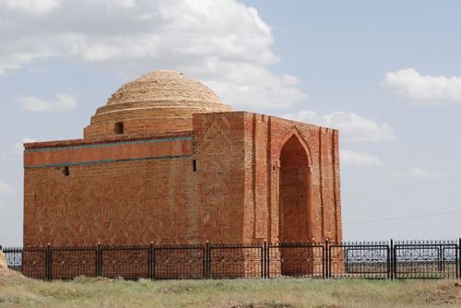
A) Алаша-хан
B) Баланды-2
C) Тегіскен № 5 кешені
D) Бабажы қатын
A
13. Қ.А.Яссауи кесене-ханакасының жамағатхана (қазандық) күмбезінің диаметрі қанша?
A) 18,2 м
B) 42 м
C) 33 м
D) 6,67 м
A
14. Қазақстанның алғашқы (әйгілі) мешіттерінің композициялық-жоспарлау шешімін атаңыз.
A) көлденең кеңістікпен үш астаукеңістікті
B) төрттаған-күмбезді
C) төрт айванды
D) көп ұстынды жазық шатырлы имарат
D
15. Латын төрттағаны түріндегі жоспармен салынған Батыс Қазақстандағы жер асты мешітін атаңыз (XIV ғ.).
A) Кедер
B) Қ.А.Яссауи
C) ) Шақпақ-ата
D) Дүйсебай Дандығұлұлы
C
16. Суретте бейнеленген сәулет ескерткішін атаңыз.
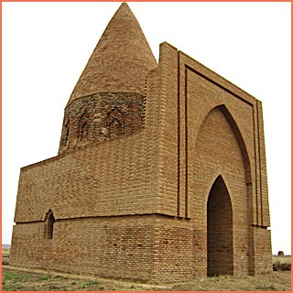
A) Қарахан кесенесі X-XIX ғ.
B) Абат-Байтақ кесенесі, ХIV-ХVI ғ.
C) Шәкен ишан мешіті, XIX ғ.
D) Қалдырғаш би кесенесі, XV ғ.
B
17. Киіз үйдің жарық кіретін және түтін шығатын тесігінің конструктивтік элементін атаңыз.
A) шаңырақ
B) қотантас
C) өңіржиек
D) панджара
A
18. Киіз үй күмбезінің сүйегін құрайтын конструктивті элементтер қалай аталады?
A) балдау
B) алыптың орны
C) уықтар
D) крабб
C
19. Киіз үй күмбезін жабатын киіз қалай аталады?
A) тор
B) кесене
C) туырлық
D) уық
C
20. Тас жәшік түріндегі қазақтың мемориалдық имаратын атаңыз.
A) қорған
B) кесене
C) мазар
D) сандықтас
D
21. Қазылып көмілген бағаналар түріндегі қазақ мемориалдық имараты, бедер тақталар қалай аталады?
A) менгир
B) құлпытас
C) сэргэ
D) балбал
B
22. Мешіттің намаз оқитын залына жалғастыра салынған ұстынды діңмаңдайша қалай аталады?
A) қасбет
B) анфилада
C) күмбез
D) айван
D
23. Уатылған балшық түріндегі құрылыс материалы қалай аталады
A) хишт
B) ганч
C) пахса
D) тас
C
24. Модерн стиліндегі ғимаратты атаңыз.
A) Жаркенттегі Уәлибай мешіті (1894)
B) Петропавлдағы Романов училищесі (1913)
C) Алма-Атадағы Үкімет үйі (1931)
D) Тұрбат ауылындағы Ибрагим ата мешіті (XIX ғ.)
B
25. Яицк қалашығының (Орал) негізі құрылған жылды атаңыз.
A) 1718ж.
B) 1854ж.
C) 1613ж.
D) 1957ж.
C
26. Алма-Атадағы Байланыс үйіне тән сәулет стилін (сәулетшілері М.Гинзбург, И.Милинис, 1934) атаңыз.
A) модерн
B) конструктивизм
C) неоклассицизм
D) ар нуво
B
27. Алма-Атадағы Үкімет үйінің авторларын (1931) атаңыз.
A) М. Посохин және Р. Мндоянц
B) М. Мендикулов және Т. Басенов
C) А. Щусев және Н. Простаков
D) М. Гинзбург және И. Милинис
D
28. Қазақстандағы сәулет өнерінің алғашқы профессоры кім?
A) Ш. Валиханов
B) Б. Ибраев
C) М. Мендикулов
D) А. Рустембеков
C
29. Алма-Атадағы Цирк ғимараты (1972) қай сәулетшілердің жобасы бойынша салынды?
A) Б. Ибраев және Р. Сейдалин
B) В. Кацев және И. Слонов
C) М. Мендикулов және Т. Басенов
D) А. Петрова және З. Мустафина
B
30. КСРО Халық сәулетшісі атағын алған сәулетші кім?
A) Р.Сейдалин
B) Б. Ибраев
C) А. Рустембеков
D) К. Монтахаев
D
31. 1976ж. сәулет саласында КСРО мемлекеттік сыйлығы берілген ғимаратты атаңыз.
A) Қарағандыдағы Шахтерлер сарайы
B) Медеу спорт кешені
C) Астанадағы Бәйтерек мұнарасы
D) Алматыдағы Жазушылар үйі
B
32. Алма-Атадағы «Қазақстан» қонақ үйінің (1978) конструктивтік негізі қандай?
A) көлденең диафрагмалы тұтасқұйма ТБ қаттылық ядросы
B) кірпіш толтырылған ТБ қаңқа
C) бойлық диафрагмалы құрама ТБ қаттылық ядросы
D) ағаш панельдер толтырылған металл қаңқа
A
33. Алтын Емел ауылындағы Ш.Уәлихановтың мұражай-үйі кімдердің жобалары бойынша салынды?
A) Б. Ибраев және Р. Сейдалин
B) А. Петров және З. Мустафин
C) А. Капанов және С. Баймагамбетов
D) В. Кацев және И. Слонов
A
34. Астана қаласының бас жоспарының эскиз-идеясына жарияланған халықаралық конкурс жеңімпазы болған компанияны атаңыз.
A) Курокава және қызметкерлер
B) SOM
C) Foster & Partners
D) Тальер де архитетура
A
35. Ежелгі дәуірдегі тас дольмен тәрізді жәшік түріндегі мемориалдық имарат қалай аталады?
A) Менгир
B) Қотантас
C) Жартылай жертөле
D) Бедер тақта
B
36. Тегіскен (б.д.д. Х ғ.) және Баланды (б.д. IV-II ғ.) кешендері кесенелерінің құрылыс материалы қандай?
A) ағаш
B) тас
C) шикі кірпіш
D) күйдірілген кірпіш
C
37. Ежелгі түркілердің адам тәріздес мүсіндері қалай аталады?
A) Балбал
B) Бадиз
C) Дольмен
D) Бедер тақта
B
38. Орталық Азиядағы орта ғасырлық қаланың құрамдас бөлігін атаңыз.
A) Шіркеуі мен бейіті бар алаң
B) Мешіті мен орамы бар алаң
C) Арка, шахристан, рабад
D) Ичан-кала және дишан-кала
C
39. Караханидтердің алғашқы астанасы қай қала?
A) Касрибас
B) Тараз
C) Шымкент
D) Баласағұн
D
40. Қараханидтер дәуірінің негізгі күмбезасты конструкциясы қандай?
A) Тіреуіштер
B) Бағанды конструкциялар
C) Бұрыштық өтпетоғыс
D) Ілменақыштар
C
41. Айша бибі кесенесінің сәнді бұйымының ұстанымын атаңыз (ХI-ХIIғ.).
A) Өрнек
B) Түрлі-түсті әйнекей тақта дақтарынан орындалған алғашқы қалау
C) Кірпіш қалауға батырылған, ойып жасалған терракота тақталар
D) Кесененің сәнді бұйымы жоқ
C
42. Жошы хан кесенесіне жататын көлемді-кеңістіктік түрді атаңыз (ХIIIғ.).
A) Көп күмбезді
B) Орталық күмбезді
C) Мұнаралы
D) Портал-күмбезді
D
43. Орталық Азияда ең үлкен күмбезбен жабылған ескерткішті атаңыз.
A) Баланды-2 кесенесі
B) Қ.А. Яссауи (жамағатхана) кесене-ханакасы
C) Ақсу-Аюлы мазары
D) Қарахан кесенесі
B
44. Қ.А. Яссауи кесене-ханакасының негізгі осі орналасқан бөлмелер қатарын атаңыз.
A) Кіре беріс бетше босаға, жамағатхана (қазандық), гурхана
B) Мешіт, кітапхана, кіші Ақ сарай
C) Халимхана, мешіт және құжра
D) Хильвет және мешіт
A
45. Қ.А. Яссауи кесенесінің күмбезінде қолданылған көп қабатты ұялы консоль конструкциясы қалай аталады?
A) мұнараша
B) әшекейқабырға
C) ілменақыштар
D) васа-джуфт
C
46. Ең ежелгі мешіттердің бірі табылған Оңтүстік Қазақстан қалашығы қалай аталады?
A) Афросиаб
B) Кедер
C) Джамукат
D Тараз)
D
47. Абат-Байтақ кесенесінің көлемді-кеңістіктік түрін (ХIV-ХVғ.) атаңыз.
A) шатырлы жабынды портал-күмбезді
B) мұнаралы
C) көп күмбезді
D) төрт айванды
A
48. Көлемді-кеңістіктік түрі бойынша Созақ кесенелері (ХVI-ХVIIғ.) қандай болып келеді?
A) портал-күмбезді
B) орталық-шатырлы
C) пирамида тәрізді
D) текше тәрізді

B

49. Ағаш тор түріндегі киіз үйдің конструктивтік сүйегі қалай аталады?
A) күзек
B) сымтас
C) кереге
D) ұстын
C
50. Киіз үй шаңырағын жабатын киіз қалай аталады?
A) белдеу
B) шаңырак
C) түндік
D) сырмақ
C
51. Семей қаласының құрметіне аталған сәулеттік имаратты атаңыз.
A) православиелік ғибадатхана
B) мұсылман бейіті
C) синагога
D) будда (ламаист) монастыры
D
51. Қой мүсіні түріндегі қазақтың мемориалдық имараты қалай аталады?
A) мазар
B) балбал
C) қойтас
D) қотантас
C
52. Қоршау түріндегі қазақтың мемориалдық имараты қалай аталады?
A) мастаба
B) мазар
C) кесене
D) сағанатам
D
53. ХIХ ғ. Батыс Қазақстан кесенелерінде қолданылған құрылыс материалын атаңыз.
A) өңделмеген кірпіш
B) тас (әктас, құм тас, ұлутас)
C) ағаш
D) уатылған балшық
B
54. ХIХ ғ. үздік сәулет туындыларының бірі – кесене, ағайынды Қаражүсіповтардың еңбегін атаңыз.
A) Бабажы қатын
B) Исмаил ата
C) Қарахан
D) Омар-и-Тур
D
55. Құбыланы көрсететін мешіттегі қуыс қалай аталады?
A) қойтас
B) михраб
C) сағана
D) күмбез
B
56. Ақтау қаласының негізі қашан құрылды?
A) 1957 ж.
B) 1718 ж.
C) ХV ғ.
D) 1854 ж.
A
57. Конструктивизм стиліндегі алматылық ғимаратты атаңыз.
A) ҚР Ғылым Академиясы (1957)
B) Қазақ тұтынушылар одағының үйі (1957)
C) Үкімет үйі (1930)
D) «Медеу» спорт кешені (1972)
C
58. Алма-Атадағы Үкімет үйі (1957) қай сәулетшілердің жобасы бойынша салынды?
A) М. Мендикулов және А. Леппик
B) А. Қапанов және Р. Сейдалин
C) В. Кацев және И. Слонов
D) Б. Рубаненко және А. Симонов
D
59. Алма-Атадағы Неке сарайы (1971) қай сәулетшілердің жобасы бойынша салынды?
A) К. Монтахаев және А. Қапанов
B) М. Мендикулов және А.Леппик
C) М. Гинзбург және И. Милинис
D) С. Космериди және И. Бреннер
B
60. 1972 жылы сәулет саласында КСРО Мемлекеттік сыйлығы берілген ғимаратты атаңыз.
A) Астанадағы тың игерушілер сарайы
B) Қарағандыдағы Шахтерлар Сарайы
C) Рудныйдағы кеншілердің мәдениет үйі
D) Алматыдағы Республика сарайы
D
61. Алма-Атадағы «Арасан» кешені қай сәулетшілердің жобасы бойынша салынды …
A) В. Ким және А. Зуев
B) Б. Ибраева және Ш. Валиханов
C) В. Хван және М. Оспанов
D) Т. Абильд және Ш. Юсупов
C
62. «Курокава және қызметкерлер» компаниясының жобасы бойынша Астана қаласының жоспарлы дамуы қандай ұстанымды дәлелдейді?
A) Н. Ладовскийдің параболасы
B) Н.Милютиннің сызықтық қаласы
C) дезурбанисттер тұжырымдамасы
D) Ренессанстың мінсіз қала тұжырымдамасы
B
63. Кан – бұл…
A) қыш тақталар
B) күмбез түрі
C) тұрақ жайды еден асты жылыту жүйесі
D) геометриялық өрнек
C
64. Жеті Асар мәдениетінің қалалары қашан салынды?
A) б.д.д. I-II
B) б.д.д. XIV-XI ғ.
C) Х ғ.
D) Сақ дәуірі (б.д.д. VII-VI ғ.)
D
65. Бабажы қатын кесенесі қашан салынды?
A) сақ дәуірі
B) Х-ХI ғ.
C) Қазақ хандығы кезінде
D) ХIII ғ.
B
66. Қожа Ахмет Яссауи кесенесі (Түркістан қаласы) қашан салынды?
A) б.д.д. V ғ.
B) ХI ғ.
C) 1399-1405 ж.
D) 1712 ж.
C
67. ХVIII-ХIХ ғ. Маңғышылақтағы жер асты мешітін атаңыз.
A) Бекет ата
B) Ерғали
C) Ғабдулла Тоқай
D) Нұрғали
A
68. Суретте бейнеленген ғимарат сәулетшісін атаңыз.

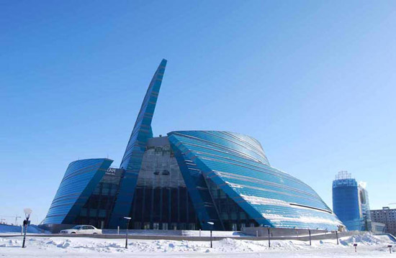
A) Н.Фостер
B) М.Николетти
C) М.Посохин
D) С.Жанбулатов
B
69. Бәйтерек мұнарасының сәулетінде (2003) қай стильдер үйлесім тапқан?
A) неоклассицизм және неомодерн
B) модерн және неоготика
C) хай-тек және романтизм
D) хай-тек және деконструктивизм
C
70. Тегіскен кешенінінің кесенелері (Қызылорда обл.) қашан салынды?
A) б.д.д. IХ-VII ғ.
B) ХII ғ.
C) ХV ғ.
D) б.д.д. II-III ғ.
A
71. Төрткұл дегеніміз не?
A) адам тәріздес өрнектер
B) күмбез түрі
C) ламаист монастырь
D) бұрышында мұнаралары бар жоспарда тікбұрышты қалашық
D
72. Бабажы қатын кесенесінің сыртқы күмбезі (ХII ғ.) қандай болып келеді?
A) жебе тәрізді күмбез
B) гофрленген шатыр
C) қорапты тоғыспа
D) шатыр тоғыспа
B
73. Жошы хан кесенесі қашан салынды?
A) ХIII ғ.
B) б.д.д. V ғ.
C) ХV ғ.
D) ХVIII ғ.
A
74. Көпес Янгуразов үйінің сәулетінде (ХIХ ғ., Петропавл) қандай стильдер үйлесім тапқан?
A) ампир және неоампир
B) готика және романтизм
C) модерн және неоклассицизм
D) конструктивизм және хай-тек
C
75. Алматыдағы Республика сарайы қашан салынды?
A) 1970 ж.
B) 1907 ж.
C) 1986 ж.
D) 1957 ж.
A
76. Жоспары суретте бейнеленген ғимаратты атаңыз.
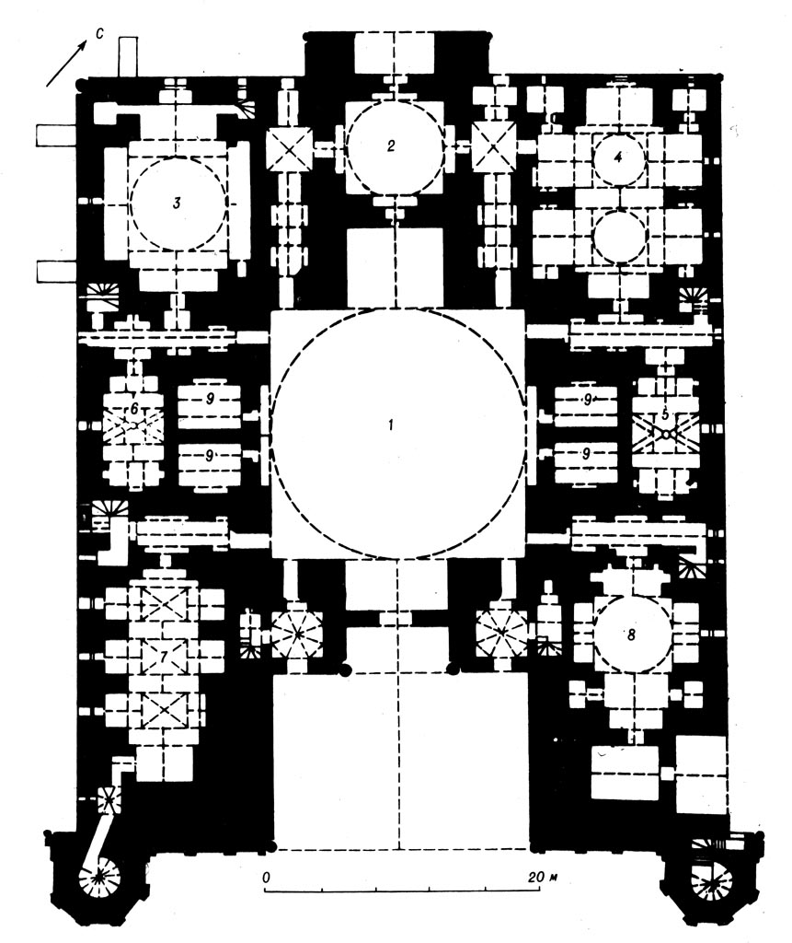
A) Жошы хан мекені
B) Омар-и-Тур кесенесі
C) Шақпақ ата кесенесі
D) Қ.А. Яссауи кешені
D
77. Кәріз дегеніміз не?
A) күмбезасты конструкция
B) жабын түрі
C) суландыру жүйесі
D) андроновшылардың тұрғын үйлері
C
78. Қырма дегеніміз не?
A) күмбезасты конструкция
B) декорациялау техникасы (ғанышқа салынған ою)
C) ұстынды галерея
D) күмбез түрі
B
79. Бабажы қатын кесенесінің құрылыс материалын (Х-ХI ғ.) атаңыз.
A) өңделмеген кірпіш
B) тас блоктар
C) ағаш
D) төртбұрышты күйдірілген кірпіш
D
80. Қ.А. Яссауи кешенінде қолданылған күмбезасты жүйені атаңыз.
A) бұрыштық арка жүйесі
B) қиылысқан арка жүйесі
C) бұрыштық ұстын, жүйесі
D) желкенді тоғыспа жүйесі
B
81. Эпиграфика дегеніміз не?
A) қыш тақташа
B) күмбезасты конструкция
C) сәулетте қолданылатын монументтік жазу
D) миниатюралы көркем суреттегі стиль
C
82. Астанадағы Министрліктер үйінің (1999) сәулетшілерін атаңыз.
A) Ш. Матайбеков, Е. Кадыров
B) М. Павлов, Ю. Туманян, Р. Хальфин
C) А. Коржемпо, В. Панин, Н. Эзау
D) А. Лаптев, В. Гладких, В. Фальков
D
83. Қотантас дегеніміз не?
A) ежелгі түркілердің адам тәрізді мүсіндері
B) менгир
C) дольмен тәрізді тас жерлеу жәшігі
D) андроновшылардың тұрғын үйі
C
84. Домбауыл кесенесі (VIII-IХ ғ., Қаракеңгір өзені алқабы, Орталық Қазақстан) қандай имарат түріне жатады?
- қотантас
- дың
- кан
- шошала
B
85. Гар дегеніміз не?
A) ежелгі түркілердің бедерлі тақтасы
B) ламаисттердің палаткасы
C) қазақтардың киіз үйі
D) жерасты хужрасы, мешіт
D
86. «Медеу» спорт кешені қашан салынды?
A) 1972 ж.
B) 1927 ж.
C) 1991 ж.
D) 2002 ж.
A
87. Өтпетоғыс дегеніміз не?
A) құрылыс ерітіндісі
B) бұрыштық жартылай тоғыспа түріндегі күмбезасты конструкция
C) өсімдік әліптес бедерлер
D) бетше босағаның бұрыштық мұнарасы
B
88. Сараман қоса және Бегім ана мұнаралы кесенелері (Қызылорда обл.) қашан салынды?
A) ХIХ ғ.
B) б.д.д. V ғ.
C) ХV ғ.
D) Х-ХI ғ.
D
88. Құбырлар дегеніміз не?
A) құрылыс ерітіндісі
B) су жүргізетін қыш құбырлар
C) өсімдік әліптес бедерлер
D) үш қабатты конструкция
B
89. Қасбет дегеніміз не?
A) Орталық Азия халықтарында кірпіштің атауы
B) күмбез түрі
C) Орталық Азия халықтарының кіре беріс бетше босағасының атауы
D) қыш тақташа
C
90. Суретте бейнеленген сәулет ескерткішін атаңыз.
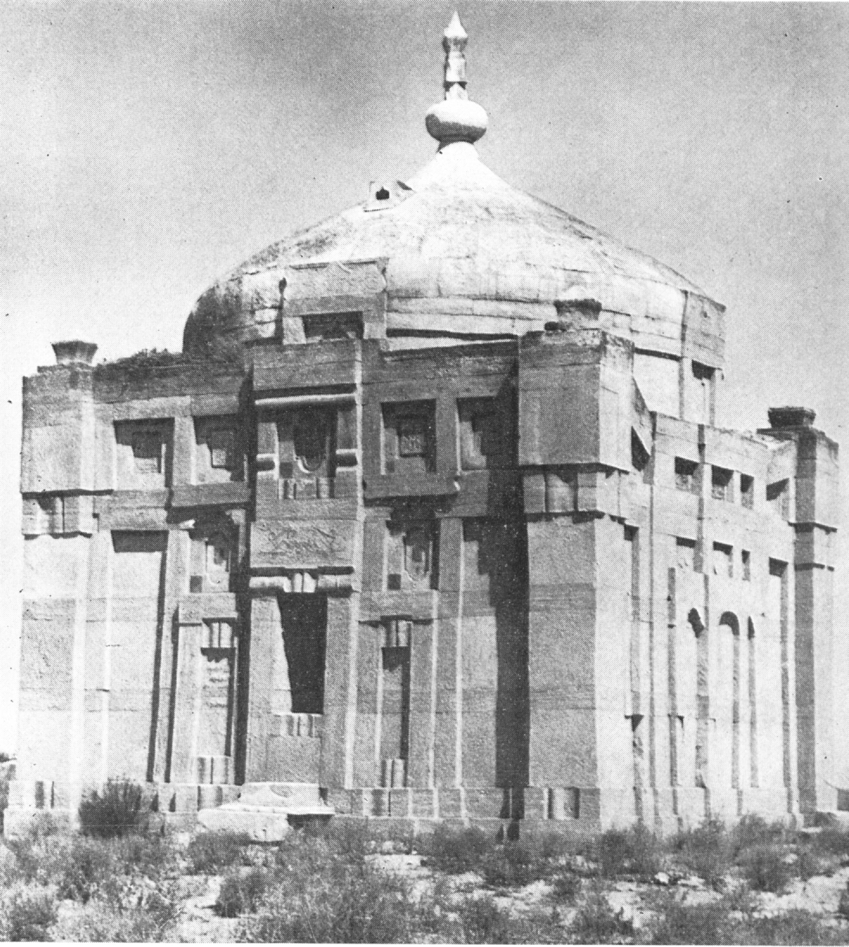
A) Абат-Байтақ кесенесі (XIV ғ.)
B) Қарахан кесенесі (X ғ.)
C) Омар-и-Тур кесенесі (XIX ғ.)
D) Аппақ-Ишан кесенесі (XIX ғ.)
C
91. Н. Қалышұлы кесенесінің инетерьері (ХIХ ғ.) немен безендірілген?
A) өсімдік әліптес бедерлермен әшекейленген
B) ағашқа салынған ою
C) күйдірілген саздан істелген панно
D) эпиграфиялық әшекейбедер
A
92. Алматыдағы Президент Резиденциясының (1996) сәулетшісі кім?
A) А. Татығұлов
B) А. Қапанов
C) Б. Ибраев
D) К. Монтахаев
D
93. 1998ж. Астананы дамыту эскиз-идеясына жарияланған халықаралық конкурста жеңімпаз атанған фирманы атаңыз.
A) Тальер де архитектура
B) Курокава және қызметкерлер
C) Аркигрэм
D) СОМ
B
94. Астанада «Қазақстан» спорт кешенінің сәулеті қай стильде салынған?
A) неоклассицизм
B) неомодерн
C) деконструктивизм
D) неоготика
C
95. Күлтегін ескерткіш кешені қайда сақталған?
A) Қазақстан
B) Ресей
C) Өзбекстан
D) Монғолия
D
96. Білгеқаған ескерткіш кешені қайда сақталған?
A) Монғолия
B) Қазақстан
C) Түркия
D) Ресей
A
97. Күлтегін бедер тақтасы мен ескерткіш кешені қай ғасырға тән?
A) X ғ.
B) II ғ.
C) VIII ғ.
D) XIV ғ.
C
98. Тоныкөк бедер тақтасы мен ескерткіш кешені қай ғасырға тән?
A) б.д.д. V ғ.
B) VIII ғ.
C) 1399-1405 ғ.
D) XII ғ.
B
99. Монғолиядағы түркілердің ескерткіш имараттары неден тұратын кешен?
A) Ескерткіш қоршаулар мен ағаштан
B) Балбал, бедер тақта, мүсінді ғибадатхана, тастан
C) Қорған және тас бағаннан
D) Жартылай жертөлелер мен киіз үйден
B
100. Ботай қонысы қай ғасырларға тән?
A) X-XII ғ.
B) б.д.д. II және I ғ.
C) V-VI ғ.
D) б.д.д. III және II мыңжылдық
D
101. Астанадағы Бейбітшілік және келісім жобасының авторы кім?
A) З.Хадид
B) К. Курокава
C) Н. Фостер
D) Д.Перро
C
102. Суретте бейнеленген ғимаратты атаңыз.
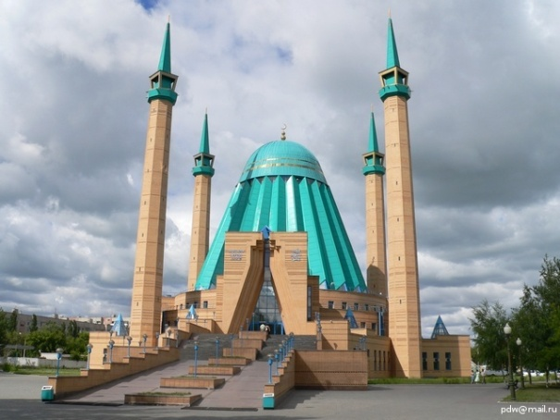
A) Павлодар қаласындағы мешіт
B) Астана қаласындағы медресе
C) Семей қаласындағы мұсылмандар орталығы
D) Ақтөбедегі мешіт
A
103. Жайсан қандай кешен?
A) монғолдардың ордасы
B) түркілердің ғибадатханасы
C) үйсіндердің мекені
D) андроновшылар қалашығы
B
104. Мерке қандай кешен?
A) түркілердің ғибадатханасы
B) жерасты мешіт
C) қараханидтер кесенесі
D) жасанды суару жүйесі
A
105. Қазақстанның қай қонысы протоқала болып саналады?
A) Касрибас
B) Даукескен қала
C) Кедер
D) Тоқсанбай
D
106. Тоқсанбай протоқаласының жоспары қандай болды?
A) сызықтық
B) гипподамдық
C) радиал-айналмалы
D) орамдық
C
107. Қостанайдағы көпес Кияткин үйінің қасбеті қандай стильде салынған?
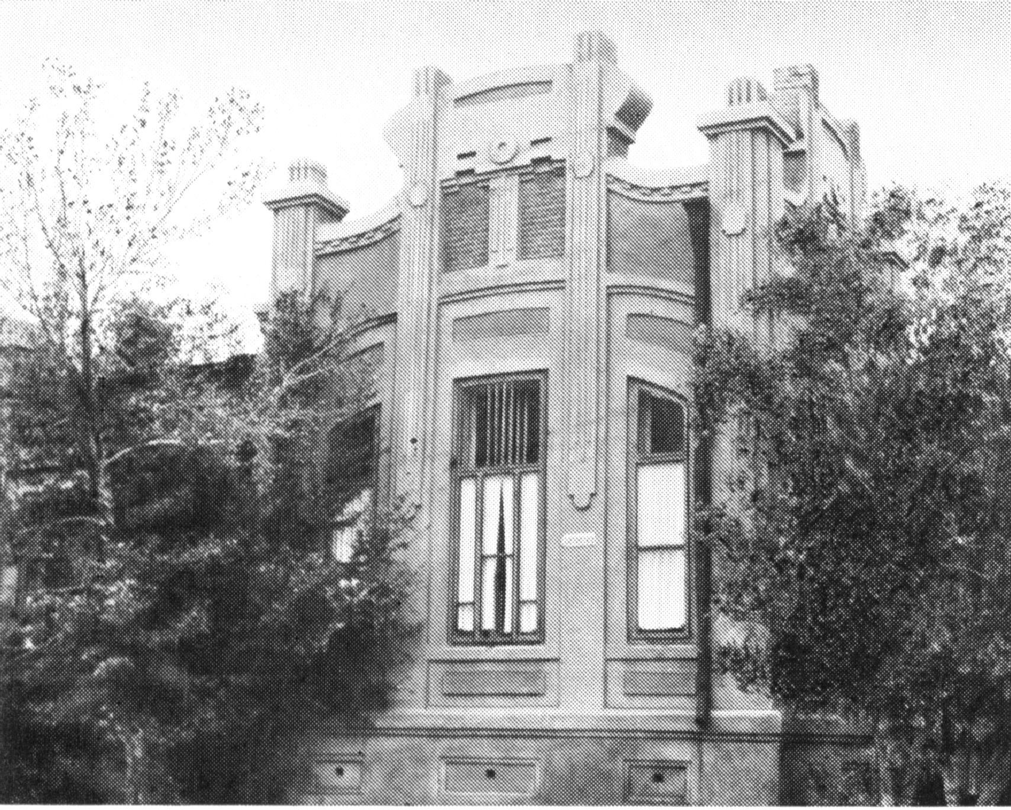
- модерн
- классицизм
- ренессанс
- барокко
A
108. Суретте бейнеленген мемориалдық имаратты атаңыз.
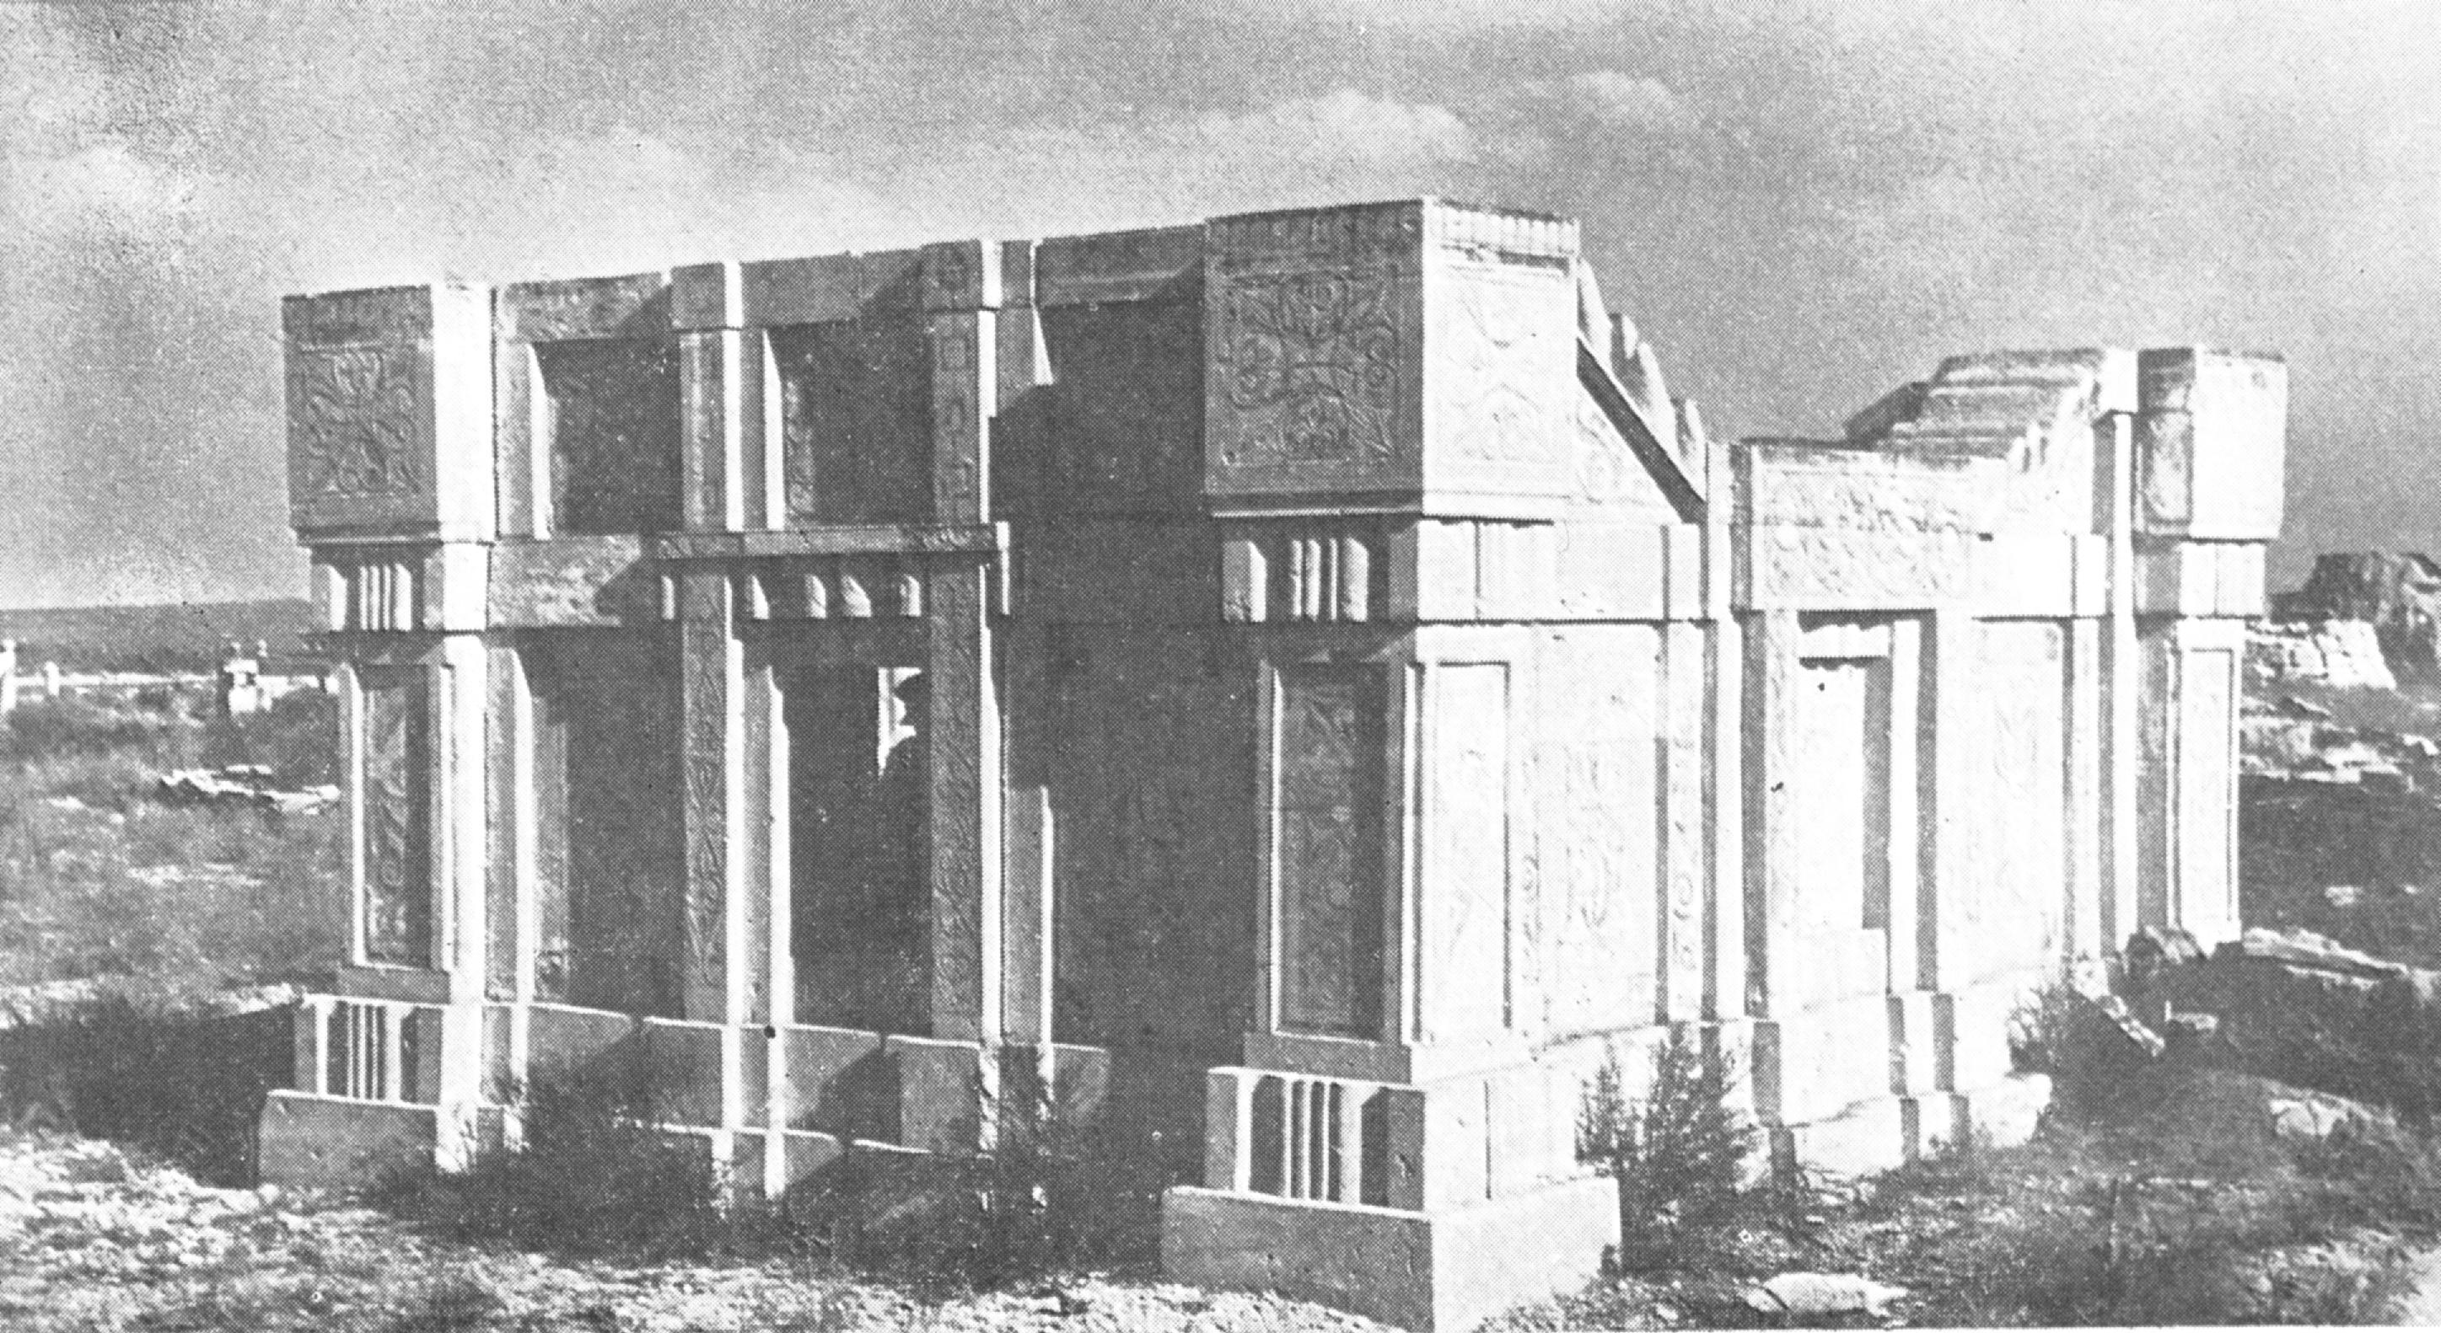
A) сымтас
B) сағанатам
C) қойтас
D) құлпытас
B
109. Жайық қалашығы қайда орналасқан?
A) Қобда өзенінің жағалауында
B) Талас алқабында
C) Орал өзенінің жағалауында
D) Қаракеңгір алқабында
C
110. Ленин атындағы сарай (Республика сарайы) жобасының авторлары кім?
A) Б. Рубаненко және Г. Симонов
B) Т. Басенов және М. Мендикулов
C) А. Зенков және П. Гурдэ
D) Н. Рипинский, Л. Ухоботов, В.Алле, Ю. Ратушный, В. Ким
D
111. Қарағандыдағы кеншілердің мәдениет сарайы жобасының авторлары кім?
A) В. Ким және В. Хван
B) Б. Рубаненко және Г. Симонов
C) Н. Бреннер, Я. Янош
D) К. Монтахаев және Т. Абильда
C
112. Суретте бейнеленген ескерткішті атаңыз.
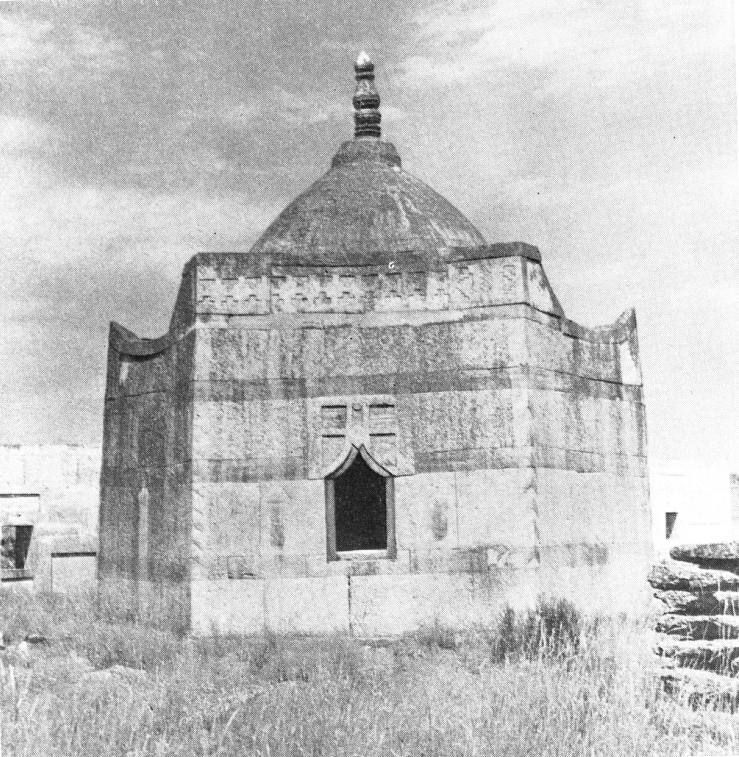
- Жаркент қаласындағы Уәлибай Юлдашевтың мешіті
- Маңғыстаудағы Ерғали кесенесі
- Ақтөбе облысындағы Абат-Байтақ кесенесі
- Созақтағы Ногай-ишан мешіті
B
113. Кірпіш стиліне тән ерекшелікті атаңыз.
A) Қасбеті сәнді кірпіш қалауымен
B) Өңделмеген кірпішті әшекейлеумен
C) кірпіш тоғыспаның болуымен
D) қасбеті «кірпіш тәрізді» етіп өңделумен
A
114. Арал-Асар қалашығы қайда орналасқан?
A) Сары-Арқа даласында
B) Белух тауының етегінде
C) Арал теңізінің жалаңаштанған түбінде
D) Талас алқабында
C
115. 15ғ. Бірінші жартысындағы Ақ Орда астанасын атаңыз.
A) Ақкент
B) Тараз
C) Сауран
D) Баланды
C
116. Текше камерадан күмбезге ауысқан конструкция қалай аталады?
A) Тіреуіштер
B) Барабан
C) Әшекейқабырға
D) Сәнмаңдайша
B
117. Алма-Атадағы «Әсем» Тұрмыстық үйі (1976 ж.) жобасының авторы кім?
A) С.Космериди
B) Т.Абильдаев
C) Ю.Ратушный
D) А.Кайнарбаев
A
118. Суретте бейнеленген ескерткішті атаңыз.
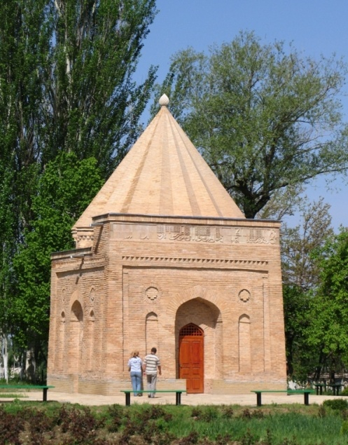
- Қарахан кесенесі
- Ерғали кесенесі
- Бабажы қатын кесенесі
- Айша бибі кесенесі
C
119. Суретте бейнеленген сәндік бұйым қай сәулеттік ескерткішке тән?
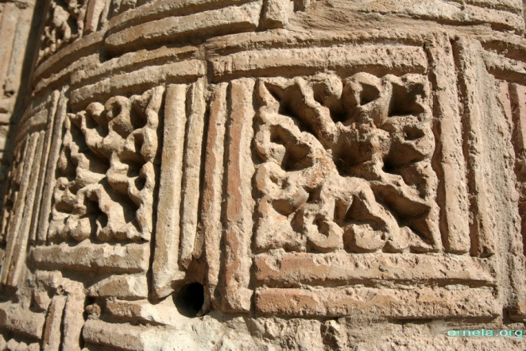
A) Ақ кесене мұнарасы
B) Айша бибі кесенесі
C) Арыстан-баб кешені
D) Жоши хан кесенесі
B
120. Суретте бейнеленген сәулет нысанын атаңыз. 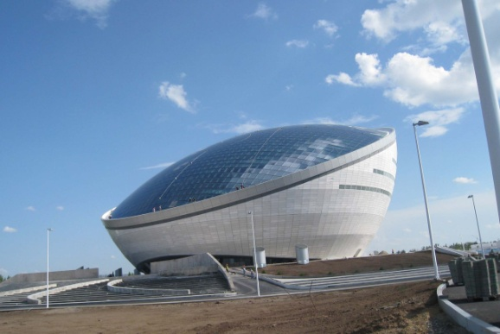
A) Тұңғыш Президент кітапханасы (Назарбаев орталығы), сәулетшісі Н.Фостер
B) Киноконцерт зал, сәулетшісі М.Николетти
C) МФК «Абу-Даби плаза», сәулетшісі Н.Фостер
D) Тәуелсіздік сарайы, сәулетшісі Г.Линеа
A

